Listy rytím do vosku
Náročnost: ***
Věk: 5+

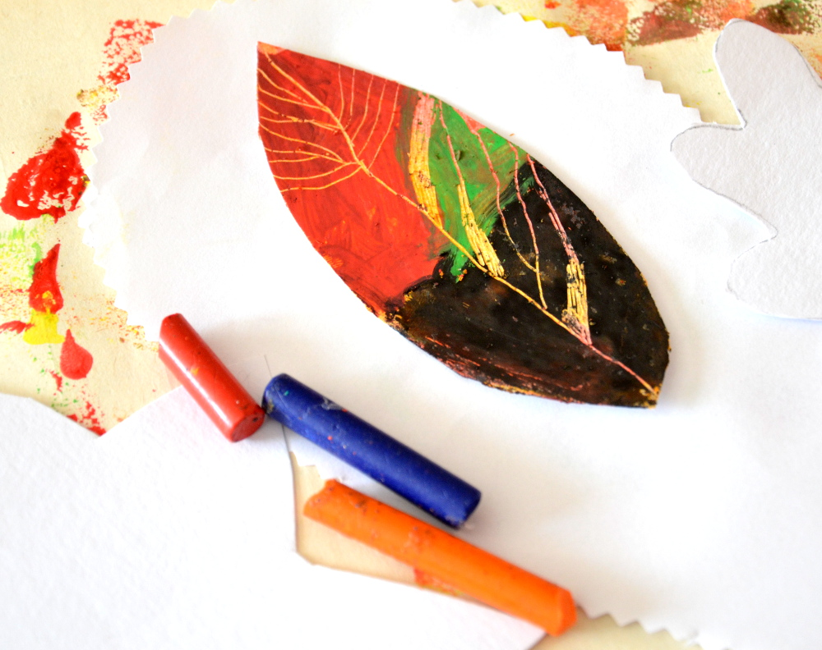
Potřebujeme:

-zbytky tvrdého papíru
-nůžky
-klasické voskovky
-temperové barvy, štětec
-ostrá špejle nebo párátko apod.

Postup:

Listy vystřihneme z papíru a pořádně celý povrch pokryjeme voskovkami.
Tip: Malým dětem, kterým to ještě nejde tak pečlivě, můžeme pomoci, když celé dílo ještě přejedeme bílou svíčkou. Jejich barevná kresba zůstane vidět i po našem zásahu a budou mít připraveny povrch pro kvalitní vyrývání.
Teď ale musíme pro konečný efekt přetřít navoskovkované listy hustší temperovou barvou a nechat dobře zaschnout. Vyplatí se použít tmavý odstín, pokud jsme používali světlé voskovky a naopak.
Tip: Dětem dáme na výběr jen z určitých barevných odstínů voskovek. Na zaschlou plochu kreslíme a ryjeme ostrým předmětem (špejle, párátko apod.) Buď kreslíme linky nebo odrýváme větší plochy. Nátěr temperové barvy se výborně odrývá.

